REPUBLIQUE ALGERIENNE DEMOCRATIQUE ET POPULAIRE
MINISTERE DE L’ENSEIGNEMENT SUPERIEUR ET DE LA RECHERCHE SCIENTIFIQUE
UNIVERSITE AKLI MOHAND OULHADJ-BOUIRA


Faculté des Sciences et des Sciences Appliquées
Département de Génie Civil

Mémoire de fin d’étude
Présenté par :
Ramdani Fahima
Belouar Saida

En vue de l’obtention du diplôme de Master en :

Filière : Génie Civil
Option : Matériaux en Génie Civil

Thème :
Elaboration d’un matériau composite à base des poudres de verre et des rouleaux réfractaire

Devant le jury composé de :
Kennouche Salim | MCB | UAMOB | Président
Hami Brahim | MCB | UAMOB | Encadreur
Laouachedi Dalila |  | UAMOB | Examinatrice

Année Universitaire 2021/2022
Dédicace
Avec joie, fierté et respect, je dédie ce modeste travail :
A mon père,
A ma mère,
Qui n’ont jamais cessé, de formuler des pièces à mon égard, de me soutenir et de m’épauler pour que je puisse atteindre mes objectifs
A mes frères : Boualam et Fouad
A ma chère sœur : Dalila
A mon fiancé : Aissa
A mes cousins et mes cousines
A mes tantes et mes oncles
A mes grandes mères et mes grands pères
A toute la famille Ramdani et ladji
A mes amies : Aouba, Farida, Sonia, Menoune, Linda, Rbiha,
Saida, Hamida
A ma chère binôme Saida et ça famille Belour
Et un grand merci à monsieur le promoteur Brahim Hami

Enfin je dédie tous mes amis que je n’ai pas cités et à tous ceux qui me connaissent
A tous les étudiants de génie civil
A toute la promotion 2021/2022

Fahima

Dédicace

Je dédie ce modeste travail à :
A mon père et ma mère
A Mes frères : Mohamed, Hakim, Karim.
A Ma sœur : Fatima
Merci beaucoup A mon marie : Amine
Mes tantes, oncles, cousins et cousines
Mes amis : Silia, Nabila, Aicha, Farida
A mon binôme Fahima
Sans oublier tous les professeurs que ce soit du primaire, du moyen, du secondaire
Jusqu’à l’université.
A tous mes proches, qui m'ont
A tous les étudiants de génie civil

Saida

Remerciements
Nous remercions en premier lieu « Allah » le tout puissant de nous avoir donné la santé, le courage et la volonté pour préparer ce mémoire.
Aussi nous tenons à exprimer notre profonde gratitude à notre encadreur Mr. HAMI Brahim pour qui nous apporté son aide, et qui nous orientés tout au long de ce travail de réaliser ce travail.
Nos remerciements s’adressent aussi aux membres du jury qui ont accepté d’évaluer ce mémoire.
Nous remercions toute l’équipe du laboratoire mécanique de l’Unité de Recherche Matériaux, Procédé et Environnement et en particulier Ait Hacène Said.
Nous remercions également tous les enseignants du département de génie civil et tous les enseignants de l'Université de Bouira qui nous ont enseigné.
Et tous ceux que l’on n’a pas cité Merci à vous.

Résumé
L’objectif de notre étude est la conception d’un nouveau matériau à base de résine renforcé par des charges minérales, cette étude expérimentale consiste à déterminer les caractéristiques mécaniques de ce nouveau matériau composite de type (résine + charge). Ce dernier a été élaboré au niveau du laboratoire de génie civil de l’université de Bouira et la caractérisation mécanique a été faite au niveau du de laboratoire de mécanique des matériaux de l’Unité de Recherche Matériaux, Procédé et Environnement de l’Université de M’Hammed Bougara de Boumerdes.
Les matériaux utilisés dans le cadre de notre étude sont la résine époxy qu’est commercialisée par l’entreprise LORN CHIMICAL de la Gare Omar à la wilaya de Bouira et qu’est fabriquée par IMEXFA SA (Bruxelles, Belgique) et les charges minérales (poudre de verre et poudre des rouleaux réfractaires).
Les résultats des essais mécaniques montrent que le taux de charge de déchets (poudre de verre et poudre des rouleaux réfractaires) à un effet positif sur la résistance mécanique à la traction et nous avons constaté que le module d’Young des matériaux composites élaborés augmente avec l’augmentation de taux des charges.
Les valeurs les plus élevées pour la résistance en traction et l’essai de dureté sont enregistré pour les poudres de verre.

Mots clés : Matériaux composites, résine époxy, charges minérales, poudre de verre et poudre des rouleaux réfractaires, résistance mécanique à la traction.

Abstract
The objectif of Our study is the design of a new material based on resin reinforced by mineral fillers, this experimental study consists in determining the mechanical characteristics of this new composite material of the type(resin+filler). The latter was developed at. the level of the civil engineering laboratory of the university of bouira and the mechanical characteriztion was made at the leval of the material mechanics laboratory of the material,process and environnement research unit of the university of M’Hammed Bougara of Boumerdes.
The material used in our study ara the epoxy resin marketed by the company LORAN CHMICAL from the Omar station in the wilaya of Bouira and manufactured by IMEXFA SA (Brussels,Belgium) and mineral filler (glass powder and refractory roller powder).
The results of the mechanical tests show that the wast load rat (glass powder and powder from the refractory rolls) has a positive effect on the mechanical tensil strength and we have found that the young’s modulus of the composite material produced increases with the increase in the rate of filler.
Higest values for tensile strength and hardness test ara recorded for glass powders.
Keywords : composite material, epoxy resin, mineral filler, glass powder and refractory roller powder, mechanical tensile strength.

الملخص
الهدف من دراستنا هو تصميم مادة جديدة تعتمد على الراتنج المقوى بواسطة حشوات معدنية ، هذه الدراسة التجريبية تتمثل في تحديد الخصائص الميكانيكية لهذه المادة المركبة الجديدة من النوع (راتنج+حشو).تم تطوير هذا الأخير على مستوى مخبر الهندسة المدنية بجامعة البويرة وتم التوصيف الميكانيكي على مستوى مخبر ميكانيكيا المواد لوحدة بحوث المواد والعمليات والبيئة بجامعة محمد بوقره في بومرداس.
المواد المستخدمة في دراستنا هي راتنجات الايبوكسي التي تسوقها شركة............من محطة عمر ولاية البويرة،والمصنعة
من قبل ..........(بروكسل بلجيكا) ،والحشوات المعدنية (مسحوق الزجاج و مسحوق الاسطوانة المقاومة للحرارة) .
و لقد أظهرت نتائج الاختبارات الميكانيكية أن معدل حمل النفايات(مسحوق الزجاج و مسحوق الاسطوانات المقاومة للحرارة) له تأثير ايجابي على مقاومة الشد الميكانيكي .
فوجدنا أن معامل يونج للمواد المركبة المطورة يزداد مع زيادة معدل النفايات المعدنية.
المواد المركبة ،الراتنج الايبوكسي ،الحشوات المعدنية ،مسحوق الزجاج،مسحوق الاسطوانة المقاومة:الكلمات المفتاحية
للحرارة و قوة الشد الميكانيكية.

Sommaire
Introduction Générale 1
Chapitre I : Généralités sur les matériaux composites 2
I.1. Introduction 2
I .2. Définition des matériaux composites 2
I .3. Les composantes des matériaux composites 2
I.3.1.La matrice 2
I.3.1.1.La matrice organique 3
I.3.1.1.1.Les résines thermostables (TS) 3
I.3.1.1.2.Les résines thermoplastiques (TP) 3
I.3.1.1.3. Les résines thermodurcissables (TD) 4
I.3.1.2. La matrice minérale 7
Ce sont des matrices formées à base de carbure de silicium et de carbone. Elles permettent 7
d’atteindre de hautes températures. 7
I.3.2. Le renfort 8
I.3.2.1. Différents types de renfort 8
I.3.2.1.1. Fibres de verre 9
I.3.3. Les charges et les additifs 11
I.3.3.1. Les charge 11
I.3.3.2.Les additifs 11
I.4. les propriétés des matériaux composites 12
I.5.1.Propriétés mécaniques en traction 12
I .6. Les types de matériaux composites 13
I.6.1. Les composites à grande diffusion 13
I.6.2. Les composites hautes performances 13
I.7. Classification des matériaux composites 13
I .7.1. Classification suivant la nature des constituants 14
Selon la nature de la matrice, les matériaux composites sont classés 14
I.7.2. Classification suivant la forme des constituants 14
I.7.3.Classification suivant la structure des matériaux composites 15
I.7.3.1.Les monocouches 16
I.7.3.2.Les Stratifiés 16
I.8. Intérêt des matériaux composites 17
I.9.Domaines d’applications des matériaux composites 17
I.10. Conclusion 17
Chapitre II : Les résines chargées
II.1. Introduction 18
II.2. Les résine 18
II.2.1. Les résine époxydes 18
II.2.1.1. Historique 18
II.2.1.5. Propriétés physiques des résines époxydes 20
II.3. Les charges 20
II.3.1. Introduction 20
II.3.2. Définition 21
II.3.3. Propriétés des charges 21
II.3.4. Morphologie et granulométrie 21
II.3.5. Les caractéristiques de la charge 21
II.3.5.1. La structure 21
II.3.5.2. La surface spécifique 22
II.3.5.3. L’activité chimique de la surface 22
II.3.6. Taux de charge 22
II.3.7. Effet de la charge sur la structure du polymère 22
II.3.8. Classification des charges 23
II.3.8.1. Classification selon l'origine des charges 23
II.3.8.2. Classification par objectif 24
II.3.9. Choix du type de charge 26
II.4. Conclusion 26
Chapitre III : Matériaux et méthodes de caractérisation
III.1. Introduction 27
III.2. Matériaux utilisés 27
III.2.1 Résine 27
III.2.2. Le durcisseur 27
III.2.3. Les Charges 28
III.2.3.1. Préparation des poudres (rouleaux réfractaires) 28
III.3. Matériels Utilisés 29
III.3.1 Le broyage 29
III.3.2. Les tamis 29
III.3.3. Le moule 29
III.3.4. La Balance 30
III.3.5. Le batteur électrique 30
III.3.6. Vaseline 31
III.3.7. Traitement thermique des éprouvettes 31
III.4. Les étapes suivies pour l’élaboration des éprouvettes 31
III.5. Techniques de caractérisation 33
III.5.1. Caractérisation mécanique 33
III.5.1.1. Essai de traction 33
III.5.1.2. Essais de dureté 35
III.5.2 Techniques de caractérisation physico-chimiques 36
III.5.2.1 Diffraction des Rayon X 36
III.6. Conclusion 37
Chapitre IV : Résultats et discussions 38
IV.1. Propriétés de traction 15% à 55% de charge (la poudre de verre) + résine époxy 38
IV.2. Propriétés de traction 15% à 55% de charge 41
IV.3. Interprétations des résultats pour la résine époxy + charge. 45
IV.4. Résultats des essais de dureté. 45
IV.5. Interprétation des résultats de l’essai de dureté. 47
IV.6. Résultats de la diffraction aux rayons X (DRX) 47
IV.6.1. Condition de l’analyse 47
IV.6.2. Interprétation des résultats de l’essai de diffraction RX 48
IV.7. Conclusion 48
Conclusion générale 49
Références bibliographiques 51

Liste des figures
Figure I.1. Représentation schématique d’un matériau composite 2
Figure I.2.Différents types de matrices 3
Figure I.3. Une résine thermoplastique transparente 4
Figure I.4. La résine époxyde 5
Figure I.5. Différents types de renforts 8
Figure I.6. Fibre de verre mate 9
Figure I.7.Fibre de verre tissé 9
Figure I.8. Fibre de carbone 10
Figure I.9.Fibre aramide 10
Figure I.10. Classification des matériaux composites suivant la forme des constituants 15
Figure I.11.Structure des matériaux composites monocouches 16
Figure I.12. Structure d’un composite stratifié 16
Figure I.13. Structure d’un matériau sandwich 17
Figure II.14.Structure générale d’un époxy 19
Figure II.15.Poudre de silice 25
Figure II.16. Poudre d’alumine 25
Figure II.17. Poudre de verre 26
Figure III.18. Résine à l’état liquide. 27
Figure III.19. Le durcisseur. 28
Figure III.20. La poudre d’alumine obtenue à partir du broyage des rouleaux 28
Figure III.21. Le Moulin. 29
Figure III.22. Le tamis utilisé. 29
Figure III.23. Moule en aluminium. 30
Figure III.24. La balance. 30
Figure III.25. Le batteur électrique. 30
Figure III.26. Vaseline utilisée pour faciliter le démoulage des échantillons. 31
Figure III.27. Etuve utilisée pour le traitement des enchantions. 31
Figure III.28. Les étapes suivies pour la préparation des éprouvettes. 32
Figure III.29. Les différents types d’éprouvettes préparées. 33
Figure III.30. Machine de traction 34
Figure III.31. Dimensionnement de l’éprouvette de traction 34
Figure III.32. Courbe traction type des plastiques 35
Figure III.33. Dispositif d’essai et les éprouvettes utilisées pour l’essai de dureté. 36
Figure III.34. Représentation du pénétrateur de l’essai shore 36
Figure III.35. Principe de l’essai DRX 37
Figure IV.36. Histogramme des contraintes de la résine époxy + 15% à 55% de charge (Rcv). 38
Figure IV.37. Histogramme des déformations de la résine époxy + 15% à 55% de charge (Rcv). 39
Figure IV.38. La force en fonction du déplacement du matériau composite 100% résine époxy. 39
Figure IV.39. La force en fonction du déplacement du matériau composite avec 15% poudre de verre. 39
Figure IV.40. La force en fonction du déplacement du matériau composite avec 25% poudre de verre. 40
Figure IV.41. La force en fonction du déplacement du matériau composite avec 35% poudre de verre. 40
Figure VI.42. La force en fonction du déplacement du matériau composite avec 45% poudre de verre. 40
Figure VI.43. La force en fonction du déplacement du matériau composite avec 55% poudre de verre. 41
Figure IV.44. Histogramme des contraintes de la résine époxy + 15% à 55% de charge (RcRR). 42
Figure IV.45. Histogramme des déformations de la résine époxy + 15% à 55% de charge (RcRR). 42
Figure IV.46. Histogramme des modules d’élasticité de la résine époxy + 15% à 55% de charge (RcRR). 42
Figure IV.47. La force en fonction du déplacement du matériau composite avec 15% de charge de rouleaux réfractaires. 43
Figure VI.48. La force en fonction du déplacement du matériau composite avec 25% de charge de rouleaux réfractaires. 43
Figure VI.49. La force en fonction du déplacement du matériau composite avec 35% de charge de rouleaux réfractaires. 44
Figure VI.50. La force en fonction du déplacement du matériau composite avec 45% de charge de rouleaux réfractaires. 44
Figure VI.51. La force en fonction du déplacement du matériau composite avec 45% de charge de rouleaux réfractaires. 44
Figure VI.52. Histogramme de la dureté de la résine 100% et avec charges de poudre de verre (15, 25, 35, 45 et 55%). 46
Figure IV.53. Histogramme de la dureté de la résine avec charges de poudre de rouleaux réfractaires (15, 25, 35, 45 et 55%). 47
Figure IV.54. Diffraction RX des poudres de verre et des rouleaux réfractaires. 48

Liste des tableaux
Tableau I.1. Principales différences entre TP et TD 4
Tableau I.2.Les avantages et les inconvénients des résines époxydes 6
Tableau I.3. Présente les avantages et les inconvénients des résines polyesters 7
Tableau II.4. Les caractéristiques mécaniques générales des résines époxydes 19
Tableau III.5. Caractéristiques de la résine Epoxy selon la fiche technique du produit 27
Tableau IV.6. Les caractéristiques mécaniques en traction de la résine époxy + 15% à 55% de charge (Rcv). 38
Tableau IV.7. Les caractéristiques mécaniques en traction de la résine époxy + 15% à 55% de charge (RcRR). 41
Tableau IV.8. Les résultats de l’essai Dureté (résine époxy + la poudre de verre) 45
Tableau IV.9. Les résultats de l’essai Dureté (résine époxy + la poudre des rouleaux réfractaires) 46

Introduction générale

Introduction Générale
Parmi les matériaux de construction utilisés actuellement, les composites sont classé dans une part plus importante grâce à leurs propriétés avantageuses telles que la légèreté, la rigidité et la résistance spécifique. Le développement de nouveaux matériaux est soumis aux besoins des utilisateurs (constructeurs).
Les matériaux composites du génie civil se distinguent des autres matériaux composites destinés à l’industrie et le transport, par la variétés des types de la matrice et de fibre, ainsi que par les différents types d’ajouts (particules minérale, poudre …). Ils permettent d’augmenter la durée de vie de certains équipements grâce à leurs propriétés mécaniques et chimiques.
Le sens le plus courant des matériaux composites est la combinaison de plusieurs matériaux pour obtenir un nouveau matériau avec des propriétés améliorées, Les propriétés du matériau composite dépendent de la nature, de la forme du renfort, de sa quantité introduite et de la qualité de l’interface matrice / renfort et enfin du procédé de mise en œuvre.
Aujourd’hui l’intégration de charges dans les matrices dont l’objectif de leur conférer de nouvelles propriétés ou fonctions spécifiques est un sujet largement étudié.
L’objectif de cette étude est l’élaboration d’un matériau composite à base de résine renforcée avec des charges minérales (poudre de verre, poudre des rouleaux réfractaires), cette étude expérimentale est basée sur la détermination des caractéristiques mécaniques, une fois ces matériaux sont élaborés une compagne d’essais physico-chimiques et mécaniques seront menés pour déterminer les propriétés des matériaux composites.
Notre mémoire est structuré en quatre chapitres, Le premier chapitre est consacré aux généralités sur les matériaux composites (la définition, les éléments constituants, les classifications, les structures, les avantages, les limites et les principaux domaines d’application). Le deuxième chapitre présente une étude théorique sur les résines chargé (la définition de la résine époxy, les propriétés physiques, les charges minérales : leurs types et leurs classification). Le troisième chapitre est consacré pour les matériaux utilisés pour l’élaboration des différents types de résines chargées, ainsi que les méthodes de caractérisation de nos échantillons. Le quatrième chapitre est une présentation des résultats des différents essais réalisés et leurs discussions, on termine notre travail par une conclusion générale.

Chapitre I

Généralités sur les matériaux composites

I. Généralités sur les matériaux composites

I.1. Introduction
Les matériaux composites présentant de grands avantages par rapport aux matériaux traditionnels.
Il existe un grand nombre de ces matériaux qui sont utilisés dans différents domaines, et ils peuvent être classés selon les différents critères.
Dans ce chapitre nous abordons les différents composants qui entrent dans les constitutions des matériaux composites et leurs propriétés générales, et nous présentons leurs classifications [1].

I .2. Définition des matériaux composites
Un matériau composite est constitué de l’assemblage de deux ou plusieurs matériaux de natures différentes. Leur association est complémentaire est permet d’aboutir à un matériau dont les performances recherchées seront supérieures à celles des composants pris séparément. Un matériau composite est constitué dans le cas le plus général d’une ou plusieurs phases discontinue réparties dans une phase continue. La phase discontinue, appelée renfort ou matériau renforçant, est habituellement plus dure avec des propriétés mécaniques supérieures à celles de la phase continue, appelée matrice [1].

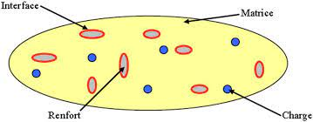
Figure I.1. Représentation schématique d’un matériau composite [2].

I .3. Les composantes des matériaux composites
Les composants principaux d’un matériau composite sont :
- La matrice.
- Le renfort.
- Les charges et les additifs.

I.3.1.La matrice
La matrice est l’un des composants de base des matériaux composites, c’est un matériau organique léger, facilement déformable. La matrice est généralement homogène et isotrope.
Le rôle de matrice est de lier les fibres du renfort fibreux entre elle, la répartition de la charge mécanique et les efforts (résistance à la compression ou à la flexion) sur tous les renforts. Elle permet la cohésion des fibres pour une meilleure homogénéisation de l’ensemble et assure leur protection chimique. La matrice doit avoir une masse volumique faible afin de conserver aux matériaux composites des caractéristiques mécaniques spécifique élevées [2,3].
Il existe différents types de matrices qui sont utilisées dans les matériaux composites comme représenté sur la figure. I.2
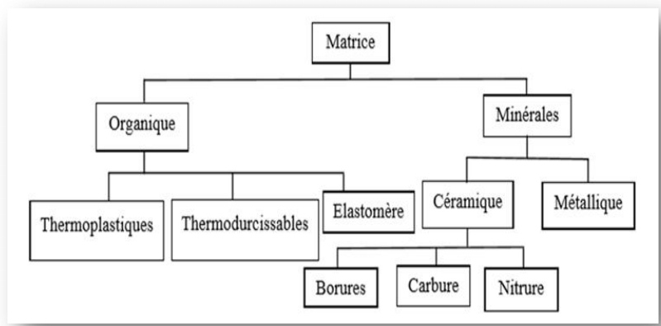
Figure I.2.Différents types de matrices [2].

I.3.1.1.La matrice organique
La matrice organique est la partie polymère du système qui se divise en trois familles principales : thermoplastiques(TP), thermostable(TS) et thermodurcissables(TD). Les principales propriétés des matrices sont les suivantes :
- Bonnes propriétés mécaniques.
- Faible densité.
- Bonne résistance thermique.
- Bonne adhésion aux fibres.
- Bonne résistance aux solvants et à l’humidité.

I.3.1.1.1.Les résines thermostables (TS)
Ce polymère présente des caractéristiques mécaniques stables sous des pressions et des températures élevées, supérieures à 200°C, appliquées de façon continue. Elles sont développées surtout dans les domaines de l’aviation et de l’aérospatial [2].

I.3.1.1.2.Les résines thermoplastiques (TP)
Les résines thermoplastiques sont des polymères qui ont des propriétés mécaniques faibles.
Ces résines sont dures et solides qui se déforment sous l’effet de la chaleur et durcissent au cours du refroidissement.
Les Polychlorures de vinyle (PVC), les polyéthylènes, polypropylène, polystyrène, polycarbonate et polyamide sont quelques exemples de ces résines thermoplastiques. De même que pour les résines thermodurcissables, les matériaux les plus performants ont des caractéristiques mécaniques élevées et une masse volumique faible [1].

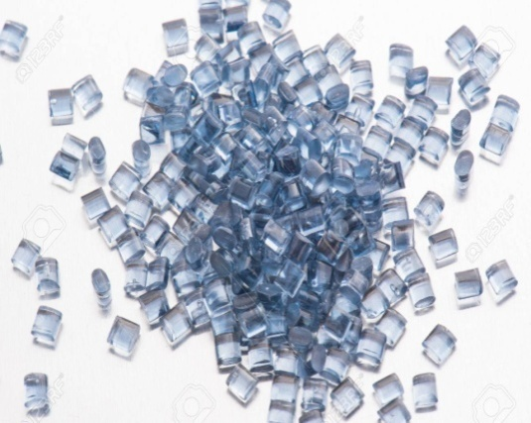
Figure I.3. Une résine thermoplastique transparente [4].

I.3.1.1.3. Les résines thermodurcissables (TD)
Les résines thermodurcissables ont des propriétés mécaniques élevées. Ces résines ne peuvent être mises en forme qu’une seule fois. Elles sont en solution sous forme de polymère non réticulé en suspension dans des solvants [5].
Les principales différences entre les résines TP et TD sont représentés dans le tableau I.1 :
Tableau I.1. Principales différences entre TP et TD [6].
Résines | TD | TP
Etat de base | Liquide visqueux à polymère | Solide prêt à l’emploi
Stockage | Réduit | Illimité
Mouillabilité des renforts | Aisée | Difficile
Moulage | Chauffage continu | Chauffage + refroidissement
Cycle | Long (polymérisation) | Court
Tenue au choc | Limitée | Assez bonne
Tenue thermique | Bonne | Réduite (sauf nouveau TP)
Chutes et déchets | Perdus ou utilisée en charges | Recyclable
Condition de Travail | Emanation de solvant | Propreté

Les principales résines thermodurcissables sont : les résines époxydes, les résines polyesters insaturés, les résines de condensation.

- Les résines époxydes
Les résines les plus utilisées après les résines polyester insaturées sont les résines époxydes. Elles ne représentent cependant que de 5% du marché composite, à cause de leur prix élevé (de l’ordre de cinq fois plus que celui des résines polyester).
La plupart du temps, les époxydes sont employés avec un agent de réticulation appelé durcisseur pour former un réseau tridimensionnel stable et de ce fait infusible. Parfois, un accélérateur est utilisé pour faire démarrer la réaction et souvent on ajoute des adjuvants supplémentaires dont les plus importants sont les charges. Elles entrent dans un très grand nombre d'applications dont certaines sont d'un niveau de technologie élevé telles que :
- L’industrie aéronautique et automobile (collages de structures et de panneaux).
- L’industrie électrique moyenne et haute tension.
- L’électronique (enrobage de condensateurs, confection de circuits imprimés…).
- Le sport (ski, raquettes, arcs et flèches de compétition, cadres de vélos en carbone…).
- L’outillage (modèles à reproduire, maîtres modèles, …).
- Les stratifiés et composites (nids d'abeilles, structures triangulaires, arbres de transmission, carrosseries de voitures de sport…), les revêtements résistants aux agents chimiques, réparation de fissures des structures en béton [7].
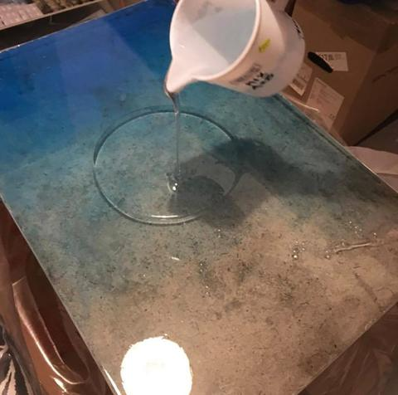

Figure I.4. La résine époxyde [8].
Les avantages et les inconvénients des résines époxydes présentes dans le tableau suivant :

Tableau I.2.Les avantages et les inconvénients des résines époxydes [2].
Les avantages | Les inconvénients
- Excellentes propriétés mécanique, thermiques (130 à180°C) et un bon comportement chimique.  - Faible retrait (1 à 2 %).  - Excellentes adhérence sur fibres.  - Auto-extinguibilité.  - Mise en œuvre facile, sans solvant. | - Prix élevé.  - Sensibilité à l’humidité et aux UV.  - Vieillissement sous température.  - Sensibilité aux chocs.  - Temps de polymérisation.

- Les résines polyesters insaturées
Un polyester insaturé est une résine linéaire de polyester basée sur les acides dibasiques et les alcools di hydriques. C'est la résine la plus utilisée dans l'application composite de grande distribution. Une résine de polyester insaturé contenant un monomère (généralement le styrène) est réticulée à température ambiante par addition d’un catalyseur de type peroxyde organique et d’un accélérateur. Elle passe successivement de l’état liquide visqueux initial à l’état de gel, puis à l’état de solide infusible. La réaction est exothermique et la température de la résine augmente progressivement depuis le gel jusqu’à un maximum pour redescendre ensuite lentement à la température ambiante. La réaction de durcissement dépend de la réactivité de la résine, de la forme de l’objet fabriqué (épaisseur, etc.), de la nature et du dosage du système catalytique [2,3].
Les résines polyesters insaturées viennent de très loin en tête dans la mise en œuvre des matériaux composite. Leur développement industriel sans cesse croissant. Suivant leur module d’élasticité, les résines polyesters sont classées en : résines souples, résines semi-rigides et résines rigides.les résines habituellement utilisées dans la mise œuvre des matériaux composites sont du type rigide [5].
Il existe différents types de résines :
- Orthophtalique : la plus courante.
- Isophtalique : qui donne une meilleure tenue à l'humidité.
- Chlorée : apportant une auto extinguibilité.
- Bisphénol : possédant de bonnes caractéristiques chimiques et thermiques [3].
Les avantages | Les inconvénients
- Une bonne rigidité résultant d’un module d’élasticité assez élevé.  - Une bonne stabilité dimensionnelle.  - Une bonne mouillabilité des fibres et des tissus.  - La facilité de mise en œuvre.  - Une bonne tenue chimique.  - Un faible coût de production.  . | - Une tenue médiocre en température inférieure à 120°C en service continu.  - Une sensibilité à la fissuration essentiellement dans le cas de chocs  - Un retrait important de l’ordre de 8 à 10 %  - Un mauvaise comportement à la vapeur, à l’eau bouillante avec risque d’hydrolyse, d’où la nécessité de recouvrir les matériaux composites à résine polyester d’une couche de « gel-coat » de manière à les rendre étanches.  - Une inflammabilité.
Tableau I.3. Présente les avantages et les inconvénients des résines polyesters [3]

- Les résines de condensation
Les résines de condensation comportent les résines phénoliques, les aminoplastes et les résines furaniques.
1. Les résines phénoliques sont les plus anciennes des résines thermodurcissables. Elles présentent une excellente stabilité dimensionnelle, une bonne tenue à la chaleur, une bonne résistance aux agents chimiques, de bonnes caractéristiques mécaniques et un faible coût.
2. Les caractéristiques des résines aminoplastes sont voisines de celles des résines phénoliques. Aux avantages de ces résines, il faut ajouter : la possibilité d’utilisations alimentaires et la possibilité de colorer les résines.
3. Les résines furaniques sont assez peu utilisées à cause de leur coût, trois fois plus élevé que les résines polyesters. Parmi leurs avantages : un durcissement plus rapide que les résines phénoliques et une grande inertie vis-à-vis des agents chimiques corrosifs [2].

I.3.1.2. La matrice minérale

Ce sont des matrices formées à base de carbure de silicium et de carbone. Elles permettent

d’atteindre de hautes températures.

- La Matrices métalliques
La température maximale d’utilisation des polymères étant peu élevée, et le carbone risque de s’oxyder à plus de 500ºC, il faut donc par fois envisager d’utiliser des matrices dont l’inertie chimique est meilleure à plus haute température, certains métaux et alliages métalliques peuvent répondre à cette exigence, on a donc recours à des matrices métalliques dans certains conditions :
Des propriétés mécaniques supérieures [9].
- Résistance plus élevée à l’attaque de certains solvants.
- Tenue en température élevée.
- Comportement pas parfaitement élastique.
- Augmentation du poids du composite.
- La matrice céramique
Elles ont un caractère réfractaire. Elles sont utilisées dans des pièces qui doivent subir sans dommage de très hautes températures, leur coût est très élevé.

I.3.2. Le renfort
C’est le principal porteur constitutif dans le composite (forme, volume). Il confère aux composites leurs caractéristiques mécaniques : rigidité, résistance à la rupture, dureté. Ces renforts permettent également d’améliorer certaines des propriétés physiques : comportement thermique, tenue en température, tenue au feu, résistance à l’abrasion, propriétés électriques, etc. Les caractéristiques recherchées pour les renforts sont des propriétés mécaniques élevées, une masse volumique faible, une bonne compatibilité avec les résines, une facilité de mise en œuvre, un faible coût [7].

I.3.2.1. Différents types de renfort
Il y a différents types de renforts (figure. I.3)
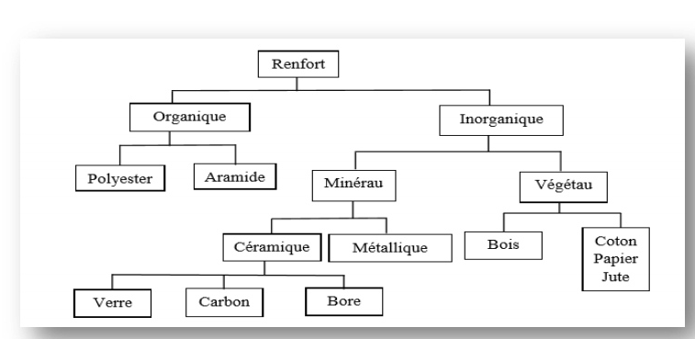
Figure I.5. Différents types de renforts [4].

I.3.2.1.1. Fibres de verre
Les ﬁbres de verre ont un excellent rapport performance prix qui les placent de loin au premier rang des renforts utilisés actuellement dans la construction de structures composites.
Figure I.6. Fibre de verre mate

Figure I.7.Fibre de verre tissé [3]

I.3.2.1.2. Fibres de carbone
Les ﬁbres de carbone ont de très fortes propriétés mécaniques et sont élaborées à partir d’un polymère de base, appelé précurseur. Actuellement, les ﬁbres précurseurs utilisées sont des ﬁbres acryliques élaborées à partir du polyacrylinitrique (PAN). La qualité des ﬁbres de carbone ﬁnales dépend fortement des qualités du précurseur. Le principe d’élaboration est de faire subir aux ﬁbres acryliques une décomposition thermique sans fusion des ﬁbres aboutissant à une graphitation. Le brai qui est un résidu de raffinerie issu du pétrole ou de la houille est également utilisé pour produire des ﬁbres de carbone.
Quelques exemples de ﬁbres de carbone classiquement rencontré: T300, T800, MR40, TR50, IM6, IM7, GY, M55J.

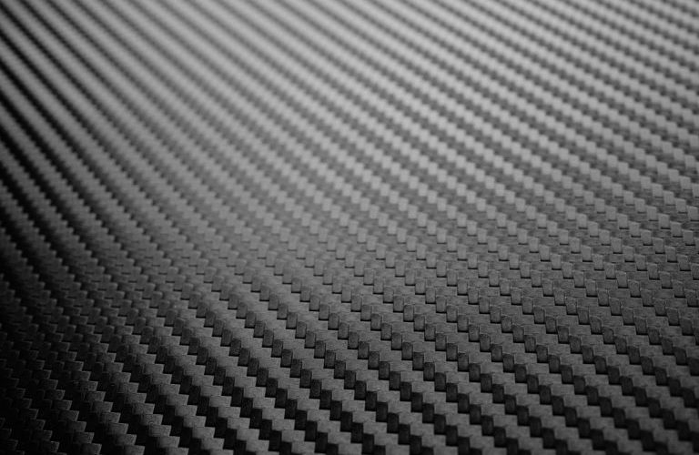
Figure I.8. Fibre de carbone [3].

I.3.2.1.3. Fibres aramides
Les ﬁbres aramides ont des propriétés mécaniques élevées en traction comme les carbones mais leurs résistances à la compression est faible. La faible tenue mécanique en compression est généralement attribuée à une mauvaise adhérence des ﬁbres à la matrice dans le matériau composite. Pour y remédier, des enzymages des ﬁbres peuvent être utilisé. L’utilisation de composites à ﬁbres hybrides permets également de remédier aux faiblesses des composites à fibres aramides. Des renforts hybrides de type verre-kevlar ou carbone-kevlars sont largement utilisés dans le domaine des loisirs (ski, raquette de tennis).Quelques exemples de fibres aramides : KEVLAR (Dupont de Nemours, USA), TWARON (Akzo, Allemagne-Hollande).TECHNORA (teijin, Japon).
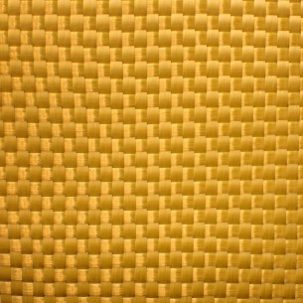
Figure I.9.Fibre aramide [10].

I.3.2.1.4. Fibres céramiques
Les matériaux composites de type céramiques sont souvent constitués de renforts et de matrice en céramique. Les ﬁbres sont élaborées par dépôt chimique en phase vapeur sur un ﬁl support. Ces ﬁbres sont rencontrées dans des applications où la température est très élevée entre 500˚C et 2000˚C. Ces matériaux sont utilisés notamment dans les parties chaudes des moteurs d’avions. Quelques exemples de ﬁbres céramiques :

– ﬁbres de Carbure de Silicium.
– ﬁbres de Bore.
– ﬁbres de Borecar bure de silicium [11].

I.3.3. Les charges et les additifs

I.3.3.1. Les charge
En générales ces charges sont des microbilles ou des particules (poudre).
Les principales charges utilisées sont :
- Microbille en (verre, carbone, époxyde, phénolique, polystyrène, etc.…).
- Des poudres ou paillettes métallique :(cuivre, fer, aluminium, etc.…).
- Des particules de carbone (noir de carbone) [5].
- Charges renforçantes : l’objet de l’incorporation de charges renforçantes est d’améliorer les caractéristiques mécaniques de la résine.
- Charges non renforçantes : les charges non renforçantesont pour rôle soit de diminuer le coût des résines en conservant les performances des résines, soit d’améliorer certaines propriétés des résines [12].

I.3.3.2.Les additifs
Les additifs se trouvent en faible quantité (quelque % et moins) et interviennent comme :
- Lubrification et agents de démoulage.
- Pigments et colorants.
- Agents anti-retrait.
- Agents anti-ultraviolets.
- Lubrification et agents de démoulage : ces additifs ont pour objet de faciliter le façonnage de la résine et réduire la tendance de la résine à adhérer aux moules, aux mandrins, etc…
- Pigments et colorants : les pigments sont des produits insolubles se présentant sous forme de poudre soude paillettes. Ils sont obtenus à partir d’oxyde soude sels métallique. A partir de ces pigments, il est possible d’obtenir des pâtes colorantes constituées de dispersions de pigments dans une pâte, pour une utilisation aisée. Les colorants sont des composés organiques solubles dans un solvant adapté.
- Agents anti-retrait et agents de fluage: la polymérisation des résines conduit à une diminution des distances interatomiques du monomère initial. Il s’ensuit un retrait de la résine polymérisée, qui peut aboutir à un mauvais état de surface, à un gauchissement ou à des microfissurations des pièces moulées. Bien que l’incorporation des charges à la résine en limite le retrait, il est souvent nécessaire d’ajouter des produits spécifiques anti-retrait, qui diminuent ou annulent le phénomène de retrait. Ces produits améliorent également l’écoulement de la matière dans certain es techniques de moulage. Ce sa gents anti-retrait sont généralement des produits à base thermoplastiques ou d’élastomères, se présentant sous forme de poudre ou en solution dans du styrène.
- Agents anti-ultraviolets : Les agents anti-ultraviolets ont pour fonction de protéger les résines de d’action des rayons ultraviolets contenus dans le rayonnement solaire. Le principe de ces agents est d’absorber le rayonnement ultraviolet et d’éviter ainsi une détérition prématurée de la résine par rupture de liaisons [atomiques ou par passage à un état excité qui favorise l’oxydation [12].

I.4. les propriétés des matériaux composites
Les propriétés des matériaux composites dépendent de beaucoup de facteurs et sont différentes selon les divers types de matériaux composites. Ces propriétés résultent :
- Des propriétés, de la nature et de la quantité des matériaux constitutifs.
- Des constituants, de la géométrie et de la distribution du renfort.
- De leurs interactions, de la nature de l’interface matrice-renfort, etc…
* Les principales caractéristiques des pièces fabriquées en matériaux composites sont :
- Le gain de masse (légèreté).
- Grande résistance à la fatigue.
- Liberté de forme.
- Faible vieillissement sous l’action de l’humidité, de la chaleur et de la corrosion.
- Insensible aux produits chimiques sauf les décapants de peinture qui attaquent les résines.
- Une bonne isolation électrique.
- Tenue aux impacts et aux chocs très moyenne.
- Très forte anisotropie [13].

I.5.1.Propriétés mécaniques en traction
L’essai de traction est le plus fréquemment utilisé pour déterminer certaines caractéristiques mécaniques et certains comportements des matériaux. Il consiste à placer une éprouvette du matériau à tester entre deux mors d’une machine de traction et de tirer jusqu’à sa rupture. Il permet d’obtenir une sollicitation simple de contrainte uni-axiale sur une éprouvette standardisée à vitesse constante. Cette éprouvette est directement obtenue dans le matériau à tester et représente un échantillon massique de celui-ci.

L’essai de traction permet de déterminer certaines caractéristiques mécaniques du matériau comme : le module d’élasticité longitudinale E (assimilé au module de Young) en MPa ou GPa suivant le matériau, la limite d’élasticité R_{e} ou δ_{e}, qui correspond à la contrainte maximale que peut supporter le matériau avant d’entrer dans sa zone de déformation plastique (déformation irréversible) ou encore la résistance limite à la tractionR_{m} ouδ_{e} , qui caractérise la contrainte maximale du matériau [2]
Objectif de l’essai est de définir ce qui Contrainte et déformation conventionnelles, contrainte et déformation réelles et courbes contrainte-déformation réelle et conventionnelle. En plus de déterminer à partir d’une courbe d’essai de traction les caractéristiques mécaniques suivantes :
- Le module d’élasticité ou module de Young E.
- La limite de proportionnalité.
- La limite d’élasticité.
- La limite conventionnelle d’élasticité.
- La résistance à la traction (contrainte ultime).
- L’allongement à la rupture.
- La striction à la rupture.
- Le coefficient de Poisson [2].

I .6. Les types de matériaux composites
Selon leur taux d’utilisation, les composites sont classés en deux grandes classes : les composites à grande diffusion et les composites hautes performances :

I.6.1. Les composites à grande diffusion
Ils occupent une portion de 95% des composites utilisés. Ce sont en général des plastiques armés ou des plastiques renforcés, le taux de renfort est de 30 %. Dans 90 % des cas, l’anisotropie n’est pas maitrisée car les renforts sont des fibres courtes. Les principaux constituants de bases sont les résines polyesters avec des fibres de verre. Dans ce cas le renfort et la matrice sont à des couts voisins [13].

I.6.2. Les composites hautes performances
Ils sont principalement utilisés dans l’aéronautique et sont d’un cout élevé. Les renforts sont plutôt des fibres longues. Le taux de renfort est supérieur à 50 %, et ce sont les renforts qui influent sur le cout. Les propriétés mécaniques (résistance mécanique et rigidité) sont largement supérieures à celle des métaux, contrairement aux composites à grande diffusion [13].

I.7. Classification des matériaux composites
Les composites peuvent être classés suivant la forme des composants ou suivant la nature des composants.

I .7.1. Classification suivant la nature des constituants

Selon la nature de la matrice, les matériaux composites sont classés
- Composites à matrice organique.
- Composites à matrice métallique.
- Composites à matrice minérale [14].
Divers renforts sont associés à ces matrices. Seuls certains couples d’associations ont actuellement un usage industriel, d’autres faisant l’objet d’un développement dans les laboratoires de recherche. Parmi ces composites, nous pouvons citer :
- Composite à matrice organique (résine, charges) sont utilisés dans le domaine des températures ne dépassant pas 300°C :
Des fibres minérales : verre, carbone, etc…
Des fibres organiques : kevlar, polyamides, etc…
Des fibres métalliques : bore, aluminium, etc… [13 ,15].
- Composite à matrice métallique (alliages légers et ultralégers d’aluminium, de magnésium, de titane), sont utilisés dans le domaine des températures jusqu'à 600°C :
- Des fibres minérales : carbone, carbure de silicium(SiC).
- Des fibres métalliques : bore.
- Des fibres métallo-minérales : fibre de bore revêtues de carbure de silicium(BorSiC).
- Composite à matrice minérale (céramique) les composites à matrice minérales sont utilisés dans le domaine des températures jusqu'à 1000°C :
- Des fibres métalliques : bore.
- Des particules métalliques : cermets.
- Des particules minérales : carbures, nitrures, etc… [13, 15].

I.7.2. Classification suivant la forme des constituants
Les composites sont classés en deux grandes classes :
Les matériaux composites à particules et les matériaux composites à fibres.
- Composites à fibres
Un matériau composites est un composites à fibres si le renfort se trouve sous forme de fibres .les fibres utilisées se présentent soit sous forme de fibres continues, soit sous forme de fibres discontinues : fibres coupées, fibres courtes, etc…
L’arrangement des fibres , leur orientations permettent de moduler à la carte les propriétés mécaniques des matériaux composites , pour obtenir des matériaux allant de matériaux fortement anisotropes à des matériaux isotropes dans un plan .Le concepteur possède donc là un type de matériau dont il peut modifier et moduler à volonté les comportements mécanique et physique en jouant sur :
- La nature des constituants.
- La proportion des constituants.
- L’orientation des fibres [13 ,14].
L’importance des matériaux composites à fibres justifie une étude exhaustive de leurs comportements mécaniques. En conséquence, le présent ouvrage sera essentiellement consacré par la suite à l’étude de ce type de matériaux.
- Composites à particules
L’importance des matériaux composites à particules lorsque le renfort se trouve sous forme de particules. Une particule, par opposition aux fibres, ne possède pas de dimension privilégiée.
Les particules sont généralement utilisées pour améliorer certaines propriétés des matériaux ou des matrices, comme la rigidité, la tenue à la température, la résistance à l’abrasion, la diminution du retrait, etc. Dans de nombreux cas, les particules sont simplement utilisées comme charges pour réduire le coût du matériau, sans en diminuer les caractéristiques [13].

Figure I.10. Classification des matériaux composites suivant la forme des constituants [2].

I.7.3.Classification suivant la structure des matériaux composites
Les structures des matériaux composites peuvent être classées en trois types :
- Les monocouches
- Les stratifiées
- Les sandwiches

I.7.3.1.Les monocouches
Représentent l'élément de base de la structure composite. Les différents types de monocouches sont caractérisés par la forme du renfort : à fibres longues
(unidirectionnelles UD, réparties aléatoirement), à fibres tissées, à fibres courtes [1].

Figure I.11.Structure des matériaux composites monocouches [15].

I.7.3.2.Les Stratifiés
Un stratifié est constitué d'un empilement de monocouches ayant chacun une orientation propre à un référentiel commun aux couches et désigné comme le référentiel du stratifié.
En jouant sur l'ordre et l'orientation de ces couches. Il est possible d'adapter finement les propriétés mécaniques du stratifié aux sollicitations extérieures, et donc d'atteindre un haut niveau d'optimisation en mettant la matière là où elle est le plus utile [1].

Figure I.12. Structure d’un composite stratifié [1].

I.7.3.3. Les Sandwichs
Matériaux composés de deux semelles (ou peaux) de grande rigidité et de faible épaisseur enveloppant une âme (ou cœur) de forte épaisseur et faible résistance.
L'ensemble forme une structure d'une grande légèreté. Le matériau sandwich possède une grande légèreté en flexion et c'est un excellent isolant thermique [1].
Figure I.13. Structure d’un matériau sandwich [15].

I .8. Intérêt des matériaux composites
L’utilisation des matériaux composites est générée par leurs principales caractéristiques :
- l'allégement des structures.
- La bonne tenue en fatigue.
- La résistance à la corrosion.
- L’insensibilité aux produits chimiques couramment utilisés dans la mécanique.
- une meilleure tenue au feu.

Par contre, les matériaux composites vieillissent sous l'action des agents extérieurs tels que l'humidité et la chaleur, et ont une tenue moyenne aux chocs et aux impacts [9].

I.9.Domaines d’applications des matériaux composites
- Électricité et électronique.
- Bâtiment et travaux publics.
- Transports routiers, ferroviaires, maritimes, aériens et spatiaux (notamment militaire).
- Santé (instrumentation médicale).
- Sports et loisirs (skis, raquette de tennis, planche à voile, surf, club de golf…) [5].

I.10. Conclusion
Les matériaux composites ont des propriétés améliorées par rapport à celles des matériaux qui les constituent. Dans ce premier chapitre de notre mémoire, nous avons décrit ces matériaux, en donnant une définition pour les matériaux composites, par la suite nous avons cité les différentes propriétés et la classification des matériaux composites, des constituants des matériaux composites et des procédés de fabrication de ces derniers.

Chapitre II

Les résines chargées

I.1. Introduction
Ce chapitre est basé sur les différents matériaux abordés dans notre travaille, pour un début en s’intéressent aux résines époxy, en rappelant leur méthode de synthèse, les modèles chimiques utilisés pour mieux comprendre leur mécanisme de formation, en suite les propriétés physiques de ce résine et l’effet des charges sur ces propriétés [15].
Une deuxième partie nous avons parlé sur les charges minérales et plus particulièrement sur les poudres de silices, poudre d’alumine, poudre de verre et les rouleaux réfractaires. Nous présentant leurs propriétés, la morphologie et granulométrie des charges, leurs classifications et leurs utilisations dans les résines époxydes. L’ensemble résine-charges se comporte comme un matériau homogène et le composite est considéré comme constitué d’une matrice et d’un renfort.

II.2. Les résine
Les résines permettent de transmettre les sollicitations mécaniques aux fibres, les protéger des agressions extérieures, elles doivent être déformables et ayant une masse volumique faible de façon à conserver les caractéristiques mécaniques des matériaux composites. Il existe deux grandes familles de résines : les résines thermoplastiques et les résines thermodurcissables [14].

II.2.1. Les résine époxydes

II.2.1.1. Historique
Les résines époxyde furent découvertes presque simultanément par le suisse Castan et l'américain Greenlee. En 1936, Pierre Castan cherchait un matériau adapté aux prothèses dentaires. Il découvrit que l'adjonction d'anhydrides d'acides à des composés époxyde provoquait une réaction de polyaddition donnant naissance à des plastiques de haute qualité. Les premiers brevets furent déposés au profit de la Société de Trey Frères dans laquelle travaillait Castan. La licence fut ensuite cédée à Ciba SA à Bâle qui, après un programme de recherche et de développement poussé, lança la première application industrielle en 1946. Quarante ans plus tard, la marque déposée Araldite est devenue célèbre à l'échelle mondiale.
Vers 1939, aux Etats-Unis, le docteur Greenlee de la société Devoe& Reynolds synthétisa des résines époxyde de façon analogue à P. Castan mais en obtenant des masses moléculaires plus élevées. Son invention était destinée à la préparation de résines pour des revêtements de surface [16].

II.2.1.2. Définition de la résine époxy
Les résines époxy sont bien établies comme polymère thermodurcissable, appartiennent à une famille de produits synthétiques polyvalents utilisés comme agents d’adhésion pour les revêtements, les adhésifs.
Elles possèdent d’excellente propriétés mécaniques, thermiques, mais elles sont sensibles à l’humidité ainsi qu’aux rayons UV [17].
Figure II.14.Structure générale d’un époxy [15].

II.2.1.3. La synthèse des résines époxydes
La chimie des résines époxyde fait intervenir deux étapes distinctes, et parfois même trois :
● La préparation de la molécule de résine.
● Eventuellement, une formulation par mélange ou une modification de cette molécule par réaction chimique.
● Le passage de monomère (ou de la résine formulée) à un réseau tridimensionnel, qui est toujours assuré par le transformateur.
II.2.1.4. Les caractéristiques mécaniques générales des résines époxydes
Tableau II.4. Les caractéristiques mécaniques générales des résines époxydes [3].
Les caractéristiques mécaniques générales des résines époxydes
Masse volumique  Module d’élasticité en traction  Contrainte à la rupture en traction  Contrainte à la rupture en flexion  Allongement à la rupture  Résistance au cisaillement | 1100 à 1500 Kg /m3  3 à 5 GPa  60 à 80 MPa  100 à 150 MPa  (2 à 5) %  30 à 50 MPa

II.2.1.5. Propriétés physiques des résines époxydes

II.2.1.5.1. Le retrait des résines
Pour les matériaux moulés, le retrait constitue une propriété particulièrement importante. Le démoulage est rendu plus facile du fait que la pièce moulée quitte elle-même les parois du moule, il se produit aussi un frettage (contraction de la matière) autour des inserts métalliques très intéressant pour une parfaite étanchéité. Le retrait permet aussi une bonne adhérence du matériau sur les bobinages des transformateurs.
L'une des principales caractéristiques des résines époxyde est d'avoir un faible retrait. Elle conserve cependant tous les avantages décrits précédemment et permet en outre un bon contrôle des dimensions des pièces moulées.
Dans le retrait des résines époxyde, il est intéressant de distinguer deux composantes de nature différente :
- le retrait chimique est dû aux réactions de thermodurcissement lors du passage de l'état liquide à l'état de gel puis à l'état solide. Ces réactions provoquent une augmentation de la densité du mélange à la suite du réarrangement des chaînes macromoléculaires dans une configuration plus compacte.
- le retrait physique est dû au refroidissement des pièces entre la température finale atteinte par la résine et la température ambiante.
Le retrait est directement lié à la température de durcissement. Plus celle-ci est élevée, plus on risque d'avoir un emballement de la réaction. C'est pourquoi, un durcissement en deux étapes est généralement conseillé :
- gélification à la température la plus basse possible pour éviter le pic exothermique,
- post-cuisson ou recuit à une température supérieure en veillant bien à ce que la chaleur résiduelle ne crée pas un nouveau pic exothermique.
Notons que la présence de charges dans le matériau peut contribuer à diminuer le retrait de la résine [16].

II.3. Les charges

II.3.1. Introduction
On désigne sous le nom général de charge toute substance inerte, minérale ou végétale qui, ajoutée à un polymère de base, permet de modifier de manière sensible les propriétés mécaniques, électriques ou thermiques, d’améliorer l’aspect de surface ou bien, simplement, de réduire le prix de revient du matériau transformé [18 ,19].

II.3.2. Définition
Ce sont des substances minérales, en poudre, pratiquement insolubles dans les milieux de suspension utilisés (les liants et les solvants), Elles se distinguent des pigments par leur pouvoir opacifiant et colorant faibles [20].

II.3.3. Propriétés des charges
- Dureté élevée.
- Inertie chimique.
- Indice de réfraction proche de celui des matrices résineuses.
- Opacité contrôlée par addition de pigment de dioxyde de titane (TiO₂).
- L’augmentation du pourcentage des charges à pour effets d’améliorer les propriétés mécaniques (surtout si le taux de charges est > 60% en volume), de réduire la rétraction de polymérisation, le coefficient d’expansion thermique, le coefficient d’absorption et la solubilité hydrique.
- L’augmentation du pourcentage des charges et la diminution de la taille de celles-ci ont pour effets d’améliorer l’état de surface - ce qui améliore l’esthétique et diminue l’agressivité du matériau vis-à-vis du parodonte – et d’augmenter la résistance à l’usure du matériau.

II.3.4. Morphologie et granulométrie
La forme des charges varie suivant le mode de préparation :
- Anguleuse : obtenue par broyage et attrition.
- Arrondie : résultent d'un frittage.
- Sphérique : procède sol-gel (émulsion) ou atomisation.

II.3.5. Les caractéristiques de la charge
Les paramètres qui permettent de caractériser les charges sont :

II.3.5.1. La structure
La structure de la charge se définit selon différentes échelles de la taille. La structure primaire de la plupart des charges nanométriques découle du regroupement lors de la synthèse de particules élémentaires sous forme d’agrégat indivisible. Une attraction plus faible existe aussi entre les agrégats mène à la formation d’une structure secondaire sous forme d’agglomérats. La structure secondaire est destructible sous l’effet d’une action mécanique comme par exemple lors du malaxage ou au cours de sollicitations. Le choix de l'association matrice-particules dépend des propriétés souhaitées.

II.3.5.2. La surface spécifique
C’est la surface développée de la charge par unité de masse. Elle détermine la surface de contact entre les deux phases et affecte remarquablement les propriétés mécaniques du composite, Plus la taille de la particule est petite, plus la surface spécifique est grande. Une large surface de la charge entraîne une grande surface de contact entre la matrice et la charge, et par conséquence une amélioration de la quasi-totalité des propriétés, elle varie de quelques m²/g pour les charges minérales naturelles (sous forme cristalline) comme les silices naturelles, et de 10 à 40 m²/g pour les kaolins, de quelques m²/g à 150m²/g pour les noirs de carbone et elle peut atteindre 400 m²/g pour certaines silices de synthèses (sous forme amorphe) par exemple la silice fumée .

II.3.5.3. L’activité chimique de la surface
Elle permet de contrôler la compatibilité (dispersion et formation des interactions) entre la charge et la matrice. L’énergie de surface détermine les interactions charge/charge et polymère/charge [21].

II.3.6. Taux de charge
La proportion de charges peut être exprimée en fraction massique (% en poids) ou en fraction volumique (% en volume). L’augmentation du taux de charges liées à la matrice améliore de nombreuses propriétés du composite et notamment les propriétés mécaniques [22].

II.3.7. Effet de la charge sur la structure du polymère
Du point de vue de l’effet de la charge sur la structure même du polymère, il ne s’agit pas la d’une simple phase ajoutée a une autre pour conduire à une somme de propriétés, les particules inorganiques affectent de façon plus ou moins conséquente la structure du polymère. Leur influence peut s’étendre à la structure globale du système. Néanmoins, l’effet paraît manifestement plus fortement localisé a l’interphase matrice-charge :
Il est reporté que la masse moléculaire de la matrice peut être réduite au cours de la préparation du composite.
Il se produit une dégradation mécanochimique liée à l’augmentation du travail mécanique due à la présence de la charge et des interactions chimiques a l’interface. Par ailleurs, pour les fortes fractions de renfort ou lorsque les particules sont petites, la distance interparticulaire se rapproche du rayon de giration des macromolécules : ces dernières peuvent alors être confinées (serrées) dans un état de conformation contrainte, différent de l’état d’équilibre.
Sur l’influence de la présence des particules sur la mobilité des chaines macromoléculaires, des expériences de RMN montrent une nette restriction de la mobilité moléculaire au voisinage du renfort.
En matière d’influence de la charge sur la partie cristalline de la matrice (si le polymère est semi-cristallin), le choix approprié du couple matrice-charge est dans ce cas décisif. Certains renforts particulaires jouent le rôle d’agents de nucléation primaires. Ils conduisent en général à une augmentation du nombre de sphéricités et à une diminution de leur diamètre, avec une légère modification de la cinétique de cristallisation ou du degré de cristallinité. Ils engendrent une plus grande imperfection des structures cristallines, se manifestant par la présence de cristallites à bas point de fusion. Des études montrent même le cas de particules capables de bloquer la cristallisation, générant ainsi des structures amorphes à l’interface.
Cet effet peut être réduit ou éliminé par un traitement de surface de la charge. De plus, lorsque le polymère peut cristalliser suivant différentes phases, il est parfois observé que l’emploi d’un type de particules peut favoriser une phase au détriment d’une autre. Par exemple, il est reporté que le carbonate de calcium traite par l’acide stéarique peut favoriser la phase métastable du polypropylène, de même que la présence de montmorillonite peut stabiliser la phase γ du polyamide 6.
Au niveau de l’interface charge-matrice, la charge inorganique applique une sorption sélective sur certains composants minoritaires entrant dans la composition de la matrice (monomères résiduels, chaines courtes…). Cette sorption entraîne une plastification à l’interface, donnant ainsi naissance à une interphase molle. Il en est de même pour certaines espèces polaires qui conduisent à de faibles liaisons à l’interface. Cet argument a cependant été mis en doute expérimentalement par certains auteurs [18].

II.3.8. Classification des charges
Les charges se distinguent des autres adjuvants par un taux d’incorporation beaucoup plus élève et par un mode d’action plutôt physico-mécanique que chimique au sein de la matrice.
Il existe deux méthodes pour classer les charges :
- Se référer à la couleur, c’est à dire à la possibilité qu’elles ont ou non de donner des mélanges clairs ;
- Les ranger selon leur incidence sur les propriétés des polymères [18].

II.3.8.1. Classification selon l'origine des charges
Un simple système permet de distinguer entre les charges selon leur origine. On distingue :
- Les substances d'origine organique : farine de bois, caséine, farine de soja, noir de carbone.
- Les substances d'origine inorganique : amiante, silice, silicates, Kaolin, carbonate de calcium, talc etc.
Bien que ces deux classes présentent des compositions chimiques différentes, elles possèdent des caractéristiques physiques communes qui font d'elles des charges convenables et utiles dans l'amélioration technique des matières polymériques.

II.3.8.2. Classification par objectif
Lorsque la charge considérée améliore les propriétés, on dit qu'elle est renforçante lorsque son rôle est simplement de diminuer le prix de revient des mélanges on dit qu'elle est inerte ou diluante.
Une charge renforçante est une charge qui, par addition au polymère, augmente son module et ses propriétés ultimes : contrainte à la rupture en tension, résistance à la déchirure et à l'usure, et surtout l'énergie de rupture qui est un critère important de renforcement [23].

II.3.8.2.1. Les charges minérales
Les charges minérales sont des produits minéraux fins (<50/im). Ces charges offrent certains avantages par rapport aux charges organiques mais les deux types de charges sont, à plusieurs points de vue, complémentaires l’un de l’autre. Les principaux avantages des charges inorganiques par rapport aux charges organiques résident en ce qu’elles confèrent une plus grande résistance à la chaleur, à l’eau et à l’électricité. Elles possèdent également une meilleure stabilité dimensionnelle.
Ces charges sont ajoutées aux résines thermoplastiques et thermodurcissables pour des raisons économiques. Elles modifient favorablement certaines propriétés telles que, la rigidité et la transformabilité, dans cette classe, on trouve les craies et les carbonates, les silices, les talcs et les argiles comme exemple le kaolin et le mica.
- La silice
Est un composé chimique de formule SiO₂. Il peut être utilisé comme charge sous diverses formes à l’état pur ou combiné avec des oxydes métalliques, L’incorporation de la silice comme charge dans la résine époxy améliore les propriétés diélectriques, la résistance à la chaleur et à l’humidité du matériau, la résistance à la traction, le module d’Young, la résistance à la rupture et l'énergie de rupture.
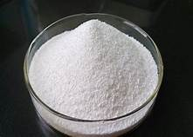
Figure II.15.Poudre de silice [24].
- L’alumine
L’alumine (Al₂O₃) apporte aux résines une bonne conductivité thermique ainsi qu’une meilleure résistivité électrique. De plus, elle augmente la résistance à l’abrasion et au feu ainsi que la rigidité, et elle diminue le coefficient de dilatation thermique.
Le temps de gélification de résines époxy contenant des particules d'alumine (Al2O3) est plus long que celui des résines époxy non chargées, ce qui indique que les charges Al2O3 retardent les réactions de durcissement de résines époxy [15].
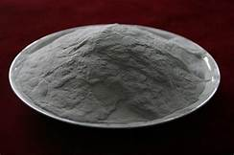
Figure II.16. Poudre d’alumine [25]
- La poudre de verre
La poudre de verre est un matériau polyvalent qui est connu pour sa grande résistance à la chaleur [21].
La poudre de verre est une poudre de granulométrie 13 μm que son incorporation aux résines thermodurcissables améliore les résistances à la compression et à l’abrasion. D’autre part, elle permet d’obtenir des pièces moulées plus homogène avec des retraits plus faibles.
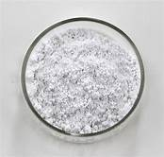
Figure II.17. Poudre de verre [27].

II.3.9. Choix du type de charge
Pour un polymère donné, le choix d’une charge est déterminé en fonction des modifications recherchées pour l’objet fini. Mais d’une manière générale, les substances utilisables comme charges des matières plastiques devront d’abord satisfaire à un certain nombre d’exigences énoncées ci-après.
- Compatibilité avec la résine de base : non-toxicité, absence de coloration ou d’impuretés gênantes, neutralité et inertie chimiques, stabilité à la chaleur et à la lumière, faible absorption d’eau, aucune influence sur la stabilité du polymère ou sa couleur.
- Mouillabilité : bonne répartition des poudres dans la matrice polymérique ou adhérence des fibres à la résine de base.
- Uniformité de qualité et de granulométrie.
- Faible action abrasive sur l’outillage de mise en œuvre.
Bas prix de revient (sauf pour des applications bien spécifiques de haute performance : pour l’industrie aéronautique, par exemple). Les charges permettent aussi d'augmenter la viscosité, la densité, la rigidité, la dureté, la stabilité dimensionnelle et la résistance à la compression. Elles diminuent la résistance à la traction et à la flexion, comme elles jouent un rôle dans l'amélioration des propriétés de manipulation et la diminution du coefficient d'expansion thermique des composites [23].

II.4. Conclusion
Dans ce chapitre, nous avons présenté un historique sur les résines époxydes, une définition de ces dernières, leurs propriétés physico-mécaniques, définition des charges minérales et leurs propriétés, l’effet de la charge sur la structure du polymère, leur importance et leur variété au niveau industriel, leur classification et comment choisir une charge minérale. Dans le chapitre suivant nous allons présenter les matériaux utilisés dans le cadre de notre étude et leurs caractéristiques, ainsi que l’élaboration et la caractérisation des mortiers cellulaires.

Chapitre III

Matériaux et méthodes de caractérisation

III.1. Introduction
Dans ce chapitre, nous présentons les matériaux utilisés dans le cadre de notre étude pour l’élaboration des matériaux composites à base des poudres de verre et des rouleaux réfractaires, le mode d’élaboration adopté et les techniques expérimentales utilisées pour la caractérisation physico-mécanique des matériaux composites et leurs constituants.

III.2. Matériaux utilisés

III.2.1 Résine
Pour l’élaboration des composites à base des charges minérales, nous avons utilisé une résine époxy, qu’est commercialisée par l’entreprise LORN CHIMICAL de la Gare Omar à la wilaya de Bouira et qu’est fabriquée par IMEXFA SA (Bruxelles, Belgique).
Le tableau III.1 représente les caractéristiques de la résine Epoxy selon la fiche technique du fournisseur.
Tableau III.5. Caractéristiques de la résine Epoxy selon la fiche technique du produit [15].
Caractéristiques
Equivalent époxy  Viscosité à 25°C  Densité à 20°C  Point éclair | 182-190  8000-12000 MPa.S  1,17  > 150°C

La figure III.1 représente la résine utilisée pour la fabrication des matériaux composites.
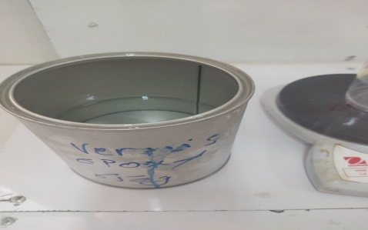
Figure III.18. Résine à l’état liquide.

III.2.2. Le durcisseur
Le durcisseur est une substance qui augmente la vitesse d’une réaction chimique sans être consommé et sans modifier la position finale de l’équilibre thermodynamique de cette réaction.
La figure III.2 représente le durcisseur employé avec la résine époxy.

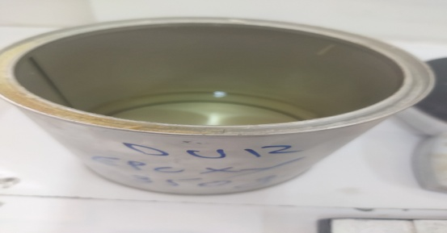
Figure III.19. Le durcisseur.

III.2.3. Les Charges
Dans le cadre de notre étude expérimentale, deux types de charges minérales ont été employées, qui sont :
- Poudre de verre (PV).
- Poudre d’alumine (déchet des rouleaux réfractaires).
La figure III.3 représente La poudre d’alumine obtenue à partir du broyage des rouleaux réfractaires (P. RR).
Figure III.20. La poudre d’alumine obtenue à partir du broyage des rouleaux
Réfractaires (P. RR).

III.2.3.1. Préparation des poudres (rouleaux réfractaires)
• Lavage : Les rouleaux réfractaires ont été lavées par l’eau de robinet afin d’éliminer le maximum des impuretés.
• Séchage : les rouleaux réfractaires lavés, sont mises dans un endroit sec pour une semaine afin de les sécher et pour réduire le taux d’humidité.
• Concassage : pour réduire les rouleaux en petits morceaux en utilisant la machine los Angeles
• Broyage : Afin d’obtenir une farine contenant des particules plus au moins fines en utilisant le moulin café.
• Tamisage : La poudre a été tamisée à l’aide d’un tamis 0,08 mm. Cette opération a pour but filtré les particules et connaitre sa granulométrie (tailles des grains et quantités).

III.3. Matériels Utilisés

III.3.1 Le broyage
Le broyage est une étape qui permet de transformer un solide à l’état granuleux de différentes dimensions. Nous avons utilisé un moulin électrique pour broyer les poudres des rouleaux réfractaires. La figure III.4 représente le moulin électrique utilisé pour le broyage de la poudre des rouleaux réfractaires.
Figure III.21. Le Moulin.

III.3.2. Les tamis
Nous avons utilisé une tamiseuse électrique, la taille de maille du tamis utilisé est de0,08mm.

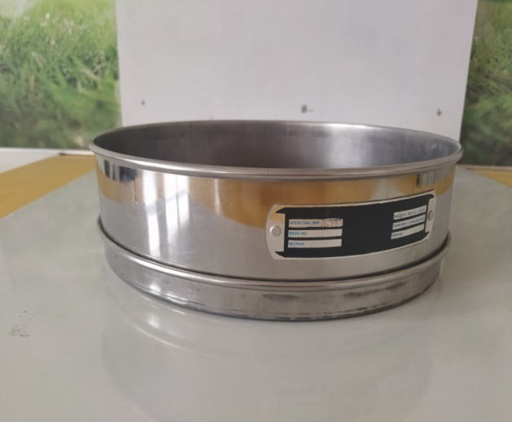
Figure III.22. Le tamis utilisé.

III.3.3. Le moule
Le moule utilisé pour l’élaboration des composites est en aluminium et il contient 5 éprouvettes sous forme haltère. La figure III.6 représente le moule utilisé pour l’élaboration des éprouvettes.
Figure III.23. Moule en aluminium.

III.3.4. La Balance
Nous avons utilisé une balance avec une précision de 10-2 afin de bien préparer nos mélanges, le pesage de la résine et du durcisseur, ainsi que la quantité des poudres nécessaires pour chaque mélange. La figure III.7 représente la balance employée pour faire les pesées.
Figure III.24. La balance.

III.3.5. Le batteur électrique
Nous avons utilisé un batteur électrique, pour avoir une bonne répartition des charges dans les mélanges des différentes formulations réalisées dans le cadre de cette étude et pour bien répartir la quantité du durcisseur dans la résine et permettre une bonne distribution de ce dernier.
La figure III.8 représente le batteur électrique.
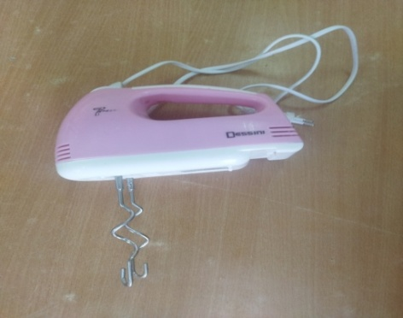
Figure III.25. Le batteur électrique.

III.3.6. Vaseline
Pour faciliter le démoulage du matériau composite élaboré après son durcissement, on enduit le moule d’une fine couche de vaseline. La figure III.9 représente vaseline utilisée pour faciliter le démoulage des échantillons.
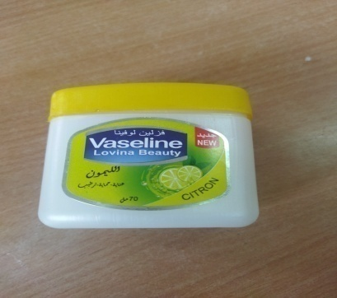
Figure III.26. Vaseline utilisée pour faciliter le démoulage des échantillons.

III.3.7. Traitement thermique des éprouvettes
Après démoulage des éprouvettes, un traitement thermique a été réalisé, il consiste àséjourner les éprouvettes pendant 8 heures dans une étuve à une température de 60°C.La figure III.10 représente l’étuve utilisée pour le traitement des enchantions.
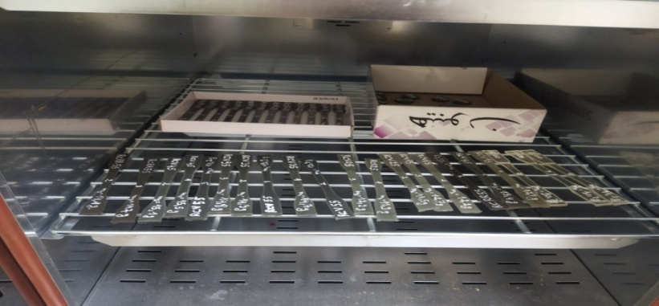
Figure III.27. Etuve utilisée pour le traitement des enchantions.

III.4. Les étapes suivies pour l’élaboration des éprouvettes
Pour la préparation de notre composite chargé (avec des charges minérales : poudre de verre et poudre des rouleaux réfractaires), nous avons suivi les étapes mentionnées ci-dessous :
- Peser une quantité de résine avec durcisseur pour le matériau composite chargé en poudre à différents pourcentage (15%, 55%).
- Homogénéiser le mélange avec un batteur électrique.
- Verser le dosage de poudre et mélanger pour une deuxième fois le mélange.
- Application de la vaseline sur le moule.
- Verser le mélange (résine + durcisseur + charges minérales) dans le moule.
- Laisser le matériau composite durcir.
- Démouler des éprouvettes après 24 heures de durcissement.
- Introduire les éprouvettes dans une étuve sous une température de 60 °C pendant 8h.
Les photos de la figure III.11 présentent les étapes suivies pour la préparation des éprouvettes.

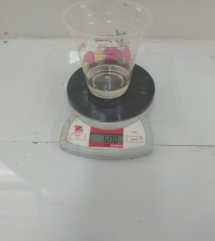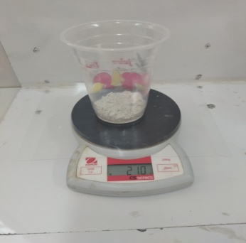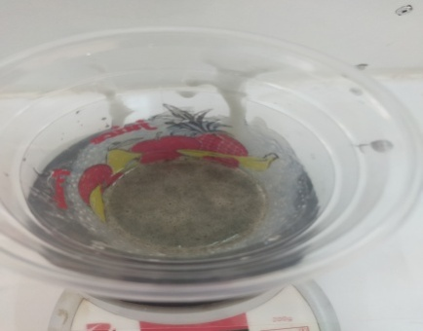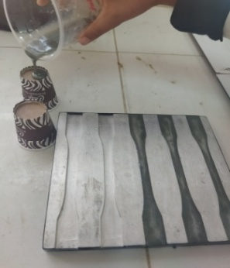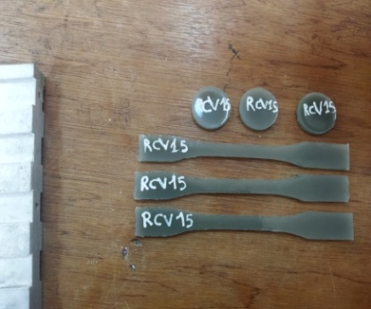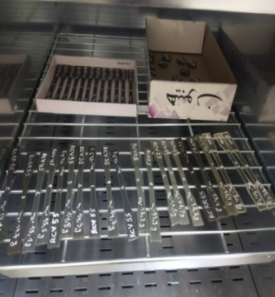
Figure III.28. Les étapes suivies pour la préparation des éprouvettes.
Nous avons préparé55éprouvettesà base résine et des charges minérales (poudre de verre et des rouleaux réfractaires).
Avec :
- 33 éprouvettes pour les essais de traction.
- 22éprouvettes pour les essais de dureté.
La figure III.12 présente les éprouvettes préparées.
.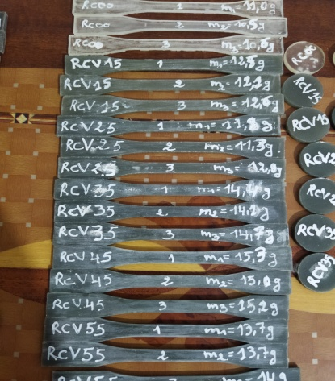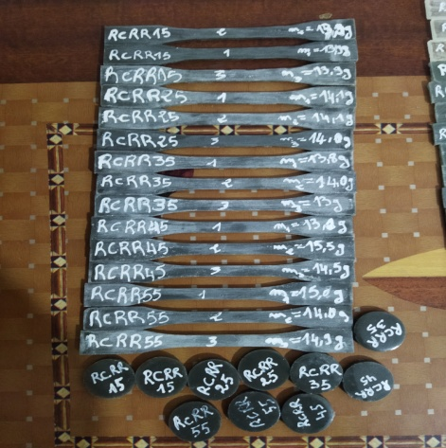
Figure III.29. Les différents types d’éprouvettes préparées.

III.5. Techniques de caractérisation

III.5.1. Caractérisation mécanique

III.5.1.1. Essai de traction
L’essai de traction est le moyen le plus couramment employé pour caractériser le comportement mécanique d’un matériau sous une sollicitation progressive à vitesse de chargement faible ou modérée [28].
Le principe de cet essai est de soumettre une éprouvette normalisée à une extension progressive dans le sens de la longueur jusqu’à obtention de la rupture. La machine utilisée pour effectuer nos essais de traction est une machine de marque zwick/Roell(laboratoire Boumerdès,) pilotée par microordinateur. Les essais sont réalisés sur des éprouvettes normalisées (Figure III.13). Nous récupérons des courbes contraintes /déformations.
Figure III.30. Machine de traction [29].
La figure III.14 représente les dimensions de l’éprouvette pour l’essai de traction.

Figure III.31. Dimensionnement de l’éprouvette de traction [28].
Avec:
b₂=20 mm, b₁=10 mm, L₁=60 mm, L₂=115 mm, L₃=150 mm et L₀=50 mm
Ou : L₀=longueure de référence
L = Ecartement entre outillages
l₁ = Longueur de la partie calibrée étroite
L₂ = Ecartement entre les parties parallèles larges
l₃ = Longueur totale
b₂ = Largeur dans la zone d'épaulement
b₁ = Largeur dans la zone de la longueur de référence
h = épaisseur de l'éprouvette
- But de l’essai
L’essai de traction a pour but de déterminer les caractéristiques mécaniques tels que :
- Le module d’Young.
- Le coefficient de Poisson.
- La contrainte et l’allongement relatifs aux points singuliers de la loi de comportement (limite de linéarité, coude, charge maximale, rupture, etc.).

Figure III.32. Courbe traction type des plastiques [29].
Cet essai permet d’obtenir une courbe de traction telle que la contrainte et la déformation.

III.5.1.2. Essais de dureté
La dureté est la mesure de la résistance d’un matériau à la pénétration. Cette dernière est fonction de plusieurs facteurs dont les principaux sont : la déformation élastique et plastique, le frottement pénétrateur-surface indentée, la géométrie de pénétrateur, ses propriétés mécaniques et la charge qui y est impliquée. Les principales méthodes de mesure de la dureté les plus connues sont : la dureté Brinell (HB), la dureté Vickers (HV), les duretés Rockwell Cet B (HRC et HRB). Bien que les valeurs de dureté soient données sans dimensions, les duretés Brinell et Vickers, de par leur définition, sont homogènes à des contraintes [30].
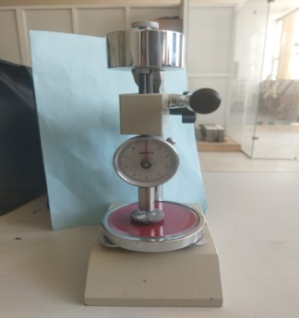
Figure III.33. Dispositif d’essai et les éprouvettes utilisées pour l’essai de dureté.

III.5.1.2.2. Dureté Shore
Cette méthode est un essai essentiellement conçu dans un but de contrôle (NF T 51-109, ISO 868). Un essai consiste à appliquer, par l'intermédiaire d'un ressort étalonné, un effort tendant à enfoncer un pénétrateur de forme définie dans le matériau à essayer.
La mesure sur le cadran se fait entre 100 et 0 (100 dureté maximale pénétration nulle, 0pénétration maximale). Suivant la forme du pénétrateur, on définit des duretés Shore A ou D [31].
Figure III.34. Représentation du pénétrateur de l’essai shore [29].

III.5.2 Techniques de caractérisation physico-chimiques

III.5.2.1 Diffraction des Rayon X

III.5.2.1.1 Principe
C’est une technique physico-chimique utilisée pour analyser les matériaux cristallins par diffraction des rayons X. Elle permet de donner des informations comme la cristallinité, la structure, les phases, les tailles des cristaux. . .
Les pics obtenus lors d’une analyse DRX sont produits par interférence d’un faisceau monochromatique de rayon X. Ce phénomène se déroule sans perte d’énergie à des angles spécifiques de plans réticulaires dans l’échantillon à analyser.
Théorie : Un faisceau de rayons X est axé vers le matériau est renvoyé dans des directions spécifiques déterminées par la longueur d’onde et par les dimensions et l’orientation du réseau cristallin du matériau [32].
Figure III.35. Principe de l’essai DRX [32].

III.6. Conclusion
Plusieurs méthodes sont disponibles pour la détermination des différentes caractéristiques. Dans notre travail les techniques disponibles sont l’essai de traction appliquée sur les éprouvettes et l’essai de dureté pour la détermination des caractéristiques mécaniques des matériaux composites et la technique physico-chimique utilisée pour analyser les matériaux cristallins par diffraction des rayons X.

Chapitre IV
Résultats et discussions

IV. Résultats et discussions

IV.1. Propriétés de traction 15% à 55% de charge (la poudre de verre) + résine époxy
Le tableau IV.1 et les figures IV.1 et IV.2 représentent les évolutions des contraintes maximales, d’allongement et du module d’élasticité en fonction de la résine époxy + 15% à 55% de charge (Rcv).
Tableau IV.6. Les caractéristiques mécaniques en traction de la résine époxy + 15% à 55% de charge (Rcv).
Type et % de charge | σmax (N/mm²) | εrup(%) | E (N/mm²)
Rcv 00 | 30,45 | 3,09 | 1272,89
Rcv 15% | 2,38 | 48,65 | -
Rcv 25% | 2 | 38,89 | -
Rcv 35% | 3,11 | 48,36 | -
Rcv 45% | 30,75 | 1,88 | 1666,97
Rcv 55% | 29,56 | 1,71 | 1616,43

Figure IV.36. Histogramme des contraintes de la résine époxy + 15% à 55% de charge (Rcv).

Figure IV.37. Histogramme des déformations de la résine époxy + 15% à 55% de charge (Rcv).
Les figures VI.3 à VI.8 représentent respectivement les courbes force déplacement de la résine 100%, résine + (15%, 35%, 45% et 55%) de poudre de verre.
Figure IV.38. La force en fonction du déplacement du matériau composite 100% résine époxy.
Figure IV.39. La force en fonction du déplacement du matériau composite avec 15% poudre de verre.
Figure IV.40. La force en fonction du déplacement du matériau composite avec 25% poudre de verre.
Figure IV.41. La force en fonction du déplacement du matériau composite avec 35% poudre de verre.
Figure VI.42. La force en fonction du déplacement du matériau composite avec 45% poudre de verre.
Figure VI.43. La force en fonction du déplacement du matériau composite avec 55% poudre de verre.

IV.2. Propriétés de traction 15% à 55% de charge (poudre des rouleaux réfractaires) + résine époxy.
Tableau IV.7. Les caractéristiques mécaniques en traction de la résine époxy + 15% à 55% de charge (RcRR).
Type et % de charge | σmax (N/mm²) | εrup(%) | E (N/mm²)
RcRR 15% | 27,43 | 2,92 | 1324,05
RcRR 25% | 27,19 | 2,07 | 1426,47
RcRR 35% | 26,15 | 2,01 | 1480,02
RcRR 45% | 25,93 | 1,94 | 1527,88
RcRR 55% | 23,41 | 1,52 | 1550,64

Figure IV.44. Histogramme des contraintes de la résine époxy + 15% à 55% de charge (RcRR).

Figure IV.45. Histogramme des déformations de la résine époxy + 15% à 55% de charge (RcRR).

Figure IV.46. Histogramme des modules d’élasticité de la résine époxy + 15% à 55% de charge (RcRR).
Les figures VI.3 à VI.8 représentent respectivement les courbes force déplacement de la résine 100%, résine + (15%, 35%, 45% et 55%) de poudre de verre.
Figure IV.47. La force en fonction du déplacement du matériau composite avec 15% de charge de rouleaux réfractaires.
Figure VI.48. La force en fonction du déplacement du matériau composite avec 25% de charge de rouleaux réfractaires.
Figure VI.49. La force en fonction du déplacement du matériau composite avec 35% de charge de rouleaux réfractaires.
Figure VI.50. La force en fonction du déplacement du matériau composite avec 45% de charge de rouleaux réfractaires.
Figure VI.51. La force en fonction du déplacement du matériau composite avec 45% de charge de rouleaux réfractaires.

IV.3. Interprétations des résultats pour la résine époxy + charge.
Selon les résultats obtenus pour les essais de traction, en remarques que :
− Dans la courbe (résine100 %) en remarque un comportement ductile qui est constitué d’une partie élastique et une partie plastique.
− Dans la courbe (résine + charges) en remarque qu’il y a un comportement fragile, Donc l’effet de la charge minérale dans ce cas est l’augmentation de résistance à la traction et de module d’élasticité (un matériau rigide).
− La poudre des rouleaux réfractaires augmenter la résistance à la traction par rapport à poudre de verre, donc le type et le taux de charge influe sur les propriétés mécaniques de la résine.

IV.4. Résultats des essais de dureté.
Nous résumons les résultats obtenus pour l’essai Dureté Shore dans les tableaux ci- dessous.

Tableau IV.8. Les résultats de l’essai Dureté (résine époxy + la poudre de verre)
Type et % de charge | Dureté
Rcv 00 | 70
Rcv 15% | 93
Rcv 25% | 85
Rcv 35% | 89 ,25
Rcv 45% | 93,3
Rcv 55% | 63,5

Figure VI.52. Histogramme de la dureté de la résine 100% et avec charges de poudre de verre (15, 25, 35, 45 et 55%).

Tableau IV.9. Les résultats de l’essai Dureté (résine époxy + la poudre des rouleaux réfractaires)
Type et % de charge | Dureté
RcRR 15% | 57
RcRR 25% | 94,75
RcRR 35% | 92,75
RcRR 45% | 87,45
RcRR 55% | 64

Figure IV.53. Histogramme de la dureté de la résine avec charges de poudre de rouleaux réfractaires (15, 25, 35, 45 et 55%).

IV.5. Interprétation des résultats de l’essai de dureté.
D’après les résultats obtenus on remarque que :
- Pour la résine 100% époxy la valeur de la dureté est de 70, par contre pour les résines chargées elle est comprise entre 63 et 95.
- L’ajout de 55% de charge diminue la dureté pour les composites (PV 55%, PRR 55%) par rapport à la résine époxy 100%.
- Le composite Rcv15% à 55% présentent les meilleures valeurs de dureté par rapport au composite RcRR.

IV.6. Résultats de la diffraction aux rayons X (DRX)
L’analyse de la structure de nos échantillons (poudre de verre et poudre rouleaux réfractaire) s’effectuée sur un diffractomètre de type PANalytical.

IV.6.1. Condition de l’analyse
Diffractomètre PANalytical : EMPYREAN, tube radio gène céramique à anticathode de cuivre, puissance du générateur à RX : 40 mA, 45 kV
➢Logiciel pour l’acquisition des données : DataCollector de PANalytical
➢Logiciel pour traitement des données : HighScore Plus de PANalytical
➢Longueur d’onde CuKα [Å]: 1,5418
➢Angle de départ [°2Th.]: 2,0000
➢Angle final [°2Th.]: 70,0000
➢Taille du pas [°2Th.]: 0,0170
➢Temps du pas [s]:87,2256
Les résultats de l’analyse par radiocristallographie sont représentés dans les figures suivantes :
Mullite Al₂.272 O4.864 Si0.728
Corundum Al₂O₃
Zirconium Oxide Zr O₂

Figure IV.54. Diffraction RX des poudres de verre et des rouleaux réfractaires.

IV.6.2. Interprétation des résultats de l’essai de diffraction RX
L’analyse minéralogique par diffractométrie des rayons X ne porte que sur la partie cristallisée de l’échantillon et dans les limites de détection de cette technique d’investigation, la phase amorphe échappe donc à cette technique. D’après les résultats de l’essai de diffraction aux rayons X, on remarque que la structure est cristalline pour les rouleaux réfractaires et amorphes pour la poudre de verre.

IV.7. Conclusion
Dans ce chapitre une compagne d’essais a été mené ; les résultats expérimentaux nous a permis de valoriser les déchets telle que la poudre de verre et la poudre des rouleaux réfractaires pour une éventuelle utilisation dans la fabrication des matériaux composites à base de charges minérales.

Conclusion Générale

Conclusion générale
L’objectif général de ce travail est de fabriquer un nouveau matériau composite à base de poudres de verre et des rouleaux réfractaires.
Les résultats des essais physico-chimiques et mécaniques, nous ont permis de faire les conclusions suivantes :
- Les composites Rcv 15% à 55% présente les meilleures valeurs de dureté par rapport aux autres matériaux composites (RcRR et l’époxy 100%).
- La résistance à la traction pour la résine avec 45% de poudre de verre est de 30,75 MPa, elle la valeur la plus élevée par rapport aux autres formulations.
- Les formulations de résine avec 25% de poudre des rouleaux réfractaires et de 45% de poudre de verre ont donné respectivement 94,75 et 93,3, qui sont les valeurs les plus élevées de la dureté.
- Dans la courbe (résine100 %) en remarque un comportement ductile qui est constitué d’une partie élastique et une partie plastique.
- L’analyse minéralogique par DRX de la poudre des rouleaux réfractaire, révèle que sa structure est cristalline et elle contenait trois composants qui sont la Mullite, le Corundum et oxyde Zirconium et la structure est amorphe pour la poudre de verre.
- On remarque une variabilité des résultats des caractéristiques mécaniques (module d’élasticité et contrainte en traction), cette variabilité peut être expliquée par une interaction entre les charges minérales d’un côté et le dosage du durcisseur et la résine de l’autre coté.

Références bibliographiques

Références bibliographiques
[1]. Toumi Wafa, « optimisation de la configuration des tubes en matériaux composites sous pression », mémoire de master, Université Mohamed Kider Biskra, 2019.
[2]. Fathi Er. Romayssa, « élaboration et caractérisation d’un résine thermodurcissable renforcé par sciure de bois », mémoire de master, Université Mohamed Boudiaf Msila, 2019/2020.
[3]. http://dspace.univ-bouira.dz. Etude bibliographique, chapitre 1.
[4]. « Type des résines thermoplastique », [en linge] disponible sur le site, https : //studfile.net, 27 novembre 2018.
[5]. Yaich Ghizlan, « les matériaux composites », Rapport à propos les composites et nanocomposites, Université Hassan II ,2018/2019.
[6]. J.Aucher, « étude comparative du comportement composites à matrices thermoplastique ou thermodurcissable », Thèse de doctorat, Institut National des sciences Appliquées de Rouen, France, 2009, p220.
[7]. Rouma Kamila, « élaboration, caractérisation mécanique et hygrothermique d’un stratifie renforcé par des fibres naturelle », mémoire magister, Université M’Hamed Bougra Boumerdas 2013/2014.
[8]. S Caillol, «Les résines epoxy», [en linge] disponible sur le site web, http : //www.technique ingenieur.fr/,2011.
[9]. Mr. Mettouchi Lotfi, « Influence de la charge particule de cuivre et du renfort couches de fibres de verre sur le comportement mécanique d’un composites », mémoire de master, Université Mouloud Mammeri Tizi-Ouzou.
[10]. «Les fibre d’aramide», [en linge] disponible sur le site web, http : //www.designenbretagne.com,21 avril 2010.
[11]. « généralité sur les matériaux composites », Lourent gornet, Enginooring school ,2008.
[12]. Abdellaoui Hicham, « caractérisation et élaboration d’un matériau composites jute (DEDES) polyester », Université Mohamed Boudiaf, Msila, 2018/2019.
[13]. « les composites », polycopie de cours, Dr .Taqiyeddine Moumene, Université Ibn Khaldoun, Tiaret.
[14]. M.Kharoubi, « étude du comportement mécanique de matériaux composites sous chargement cyclique et dynamique », Thèse doctorat, Université 08 mai 45guelma, 2009, p107.
[15]. Brahimi Thiziri, « Elaboration et caractérisation d’un matériau composite à base de résine et des charges minérales », mémoire master 2, Université Akli Mohand Oulhadj, Bouira, 2020/2021.
[16]. Freddy Bénard, « Etude de l’influence des charges de silice sur vieillissement des résines époxyde sous irradiation », Thèse, Université du Maine, 2004.
[17]. « Tensile Tests of Powder reinforced époxy composites : pilot study », faculty of engineering and surveying, university of southem Queensland, west street, Toowoomba, 4350, Australia.
[18]. Massai Fouzi, « Effet de l’gent de traitement de surface et de compatibilisant sur les propriétés des composites à matrice thermoplastique/carbonate de calcium », mémoire master 2, Université Stif-1 ,2015.
[19]. «charges», [en linge] disponible sur le site web, http : //www.technique ingenieur.fr/
[20]. Kassouri Noura, « Développement et application d’une monocouche anticorrosion à faible teneure en COV », mémoire master, Université Akli Mohand Oulhadj, Bouira, 2016.
[21]. Boufassa Samia, « étude des relations morphologie-propriétés de composites hybrides polymère-charge minérale », mémoire magister, Université Farhat Abbas- Stif ,2009.
[22]. «charges», [en linge] disponible sur le site web : http://www.ingemeca.org/docs/Genie_chimique/titane/CHARGES.pdf>.
[23]. Gharzouli Nora, « Rôle du peroxyde dans la promotion de l’adhésion polypropylène /CaCO₃ », mémoire de magister, Université Farhat Abbas- Stif.
[24]. «poudre de silice», [en linge] disponible sur le site web, https : //www.solostocks.ma.,15 février 2021.
[25]. « poudre d’alumine», [en linge] disponible sur le site, https : //www.ardec.ca,9 décembre 2020.
[26]. Ali KERMOUN, « Etude du comportement du polyéthylène à haute densité en fluage et relaxation », mémoire master, TIZI OUZOU, 2013.
[27]. «poudre de verre très fin », [en linge] disponible sur le site web, https : //www.Kremer-pigmente.com.
[28]. Diab Ahlam, « contribution à l’étude de phénomène du fluage de polyamide 6 sous l’effet des contraintes échelonnées », mémoire de master, université de Mohammed Khider -Biskra ,2019/2020.
[29]. Ali KERMOUN, « Etude du comportement du polyéthylène à haute densité en fluage et relaxation », mémoire master, TIZI OUZOU, 2013.
[30]. Fatiha Baala et Nacira Ouhnane, « MATERIAUX COMPOSITES », mémoire master, 2018.
[31]. NF T 51- 109, ISO 868 Plastiques et ébonite _ « Détermination de la dureté par pénétration au moyen d'un duromètre (dureté Shore) », 2003.
[32]. Chayma Chaabani, « Composites à fibres de carbone : récupération des fibres par solvolyse hydrothermale. Impact sur la qualité des fibres et valorisation de la phase liquide, thèse Doctorat. Toulouse 2017.

